EJERCICIO 1

Creamos una cuenta propietario:

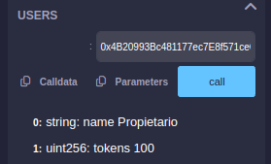

y un usuario Pedro
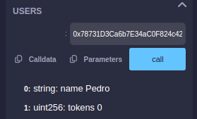

Comprar tokens
seleccionamos la cuenta de predo y ponemos 1 token = 5 ether
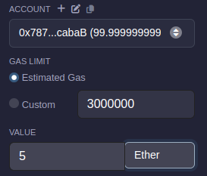

Compramos 1 token
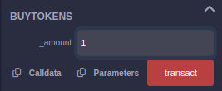

y comprobamos que Pedro tiene el token que acaba de comprar y el propietario perdió uno.
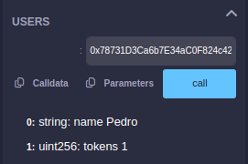
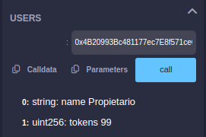

Pulsamos en contractBalance para ver el ether (5) y se lo mandamos al propietario

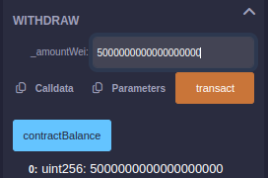

Comprobamos que al propietario le llego el ether
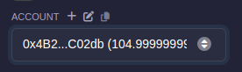

EJERCICIO 2

Qué es MetaMask
MetaMask es una cartera digital (wallet) que te permite:
- Guardar y enviar criptomonedas (como Ether).
- Conectarte a aplicaciones Web3 (por ejemplo, Remix o dApps).
- Usar redes de prueba (testnets) para practicar sin dinero real.
1 Descargamos la extensión
2 Crearmos la wallet
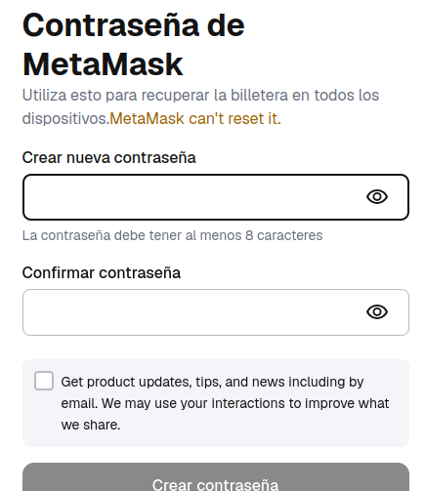

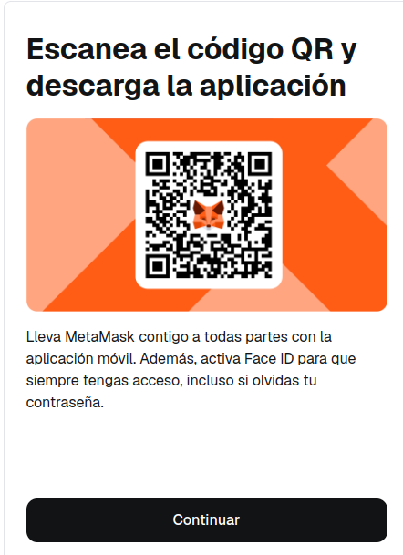

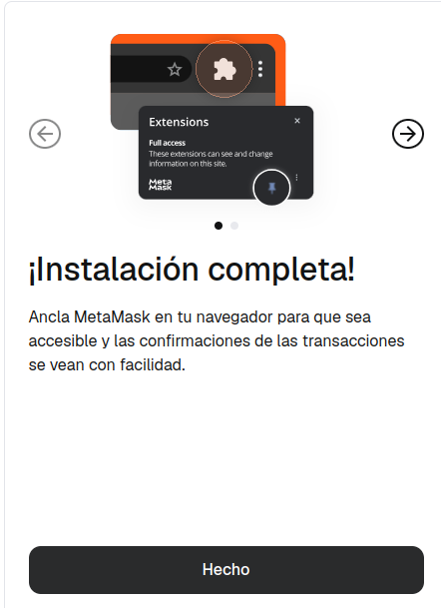

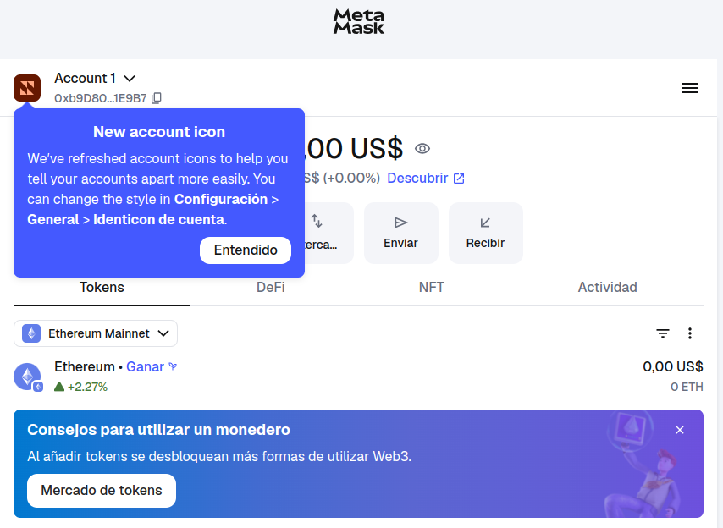
Ya tienemos MetaMask instalado.

3 Activar la red de prueba Sepolia

Configuración → avanzado → activamos mostrar redes de prueba:
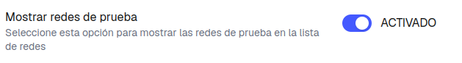
En la ventana de selección de red de MetaMask seleccionamos la red de pruebas sepolia
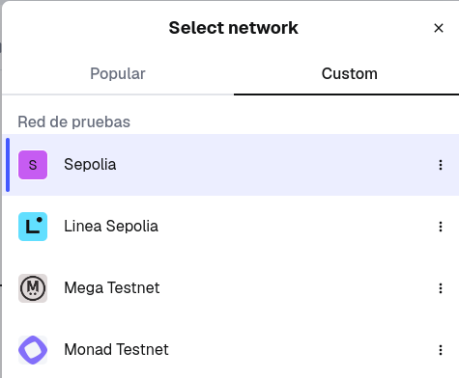

Aquí es donde elegimos en qué blockchain o testnet vamos a trabajar.

4 Obtener ETH de prueba (faucet)
Los faucets son páginas que envían pequeñas cantidades de ETH falso (de prueba) gratis.
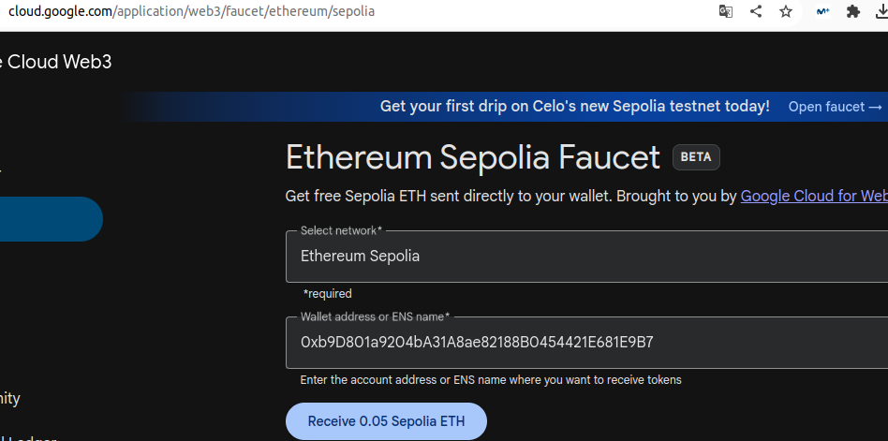

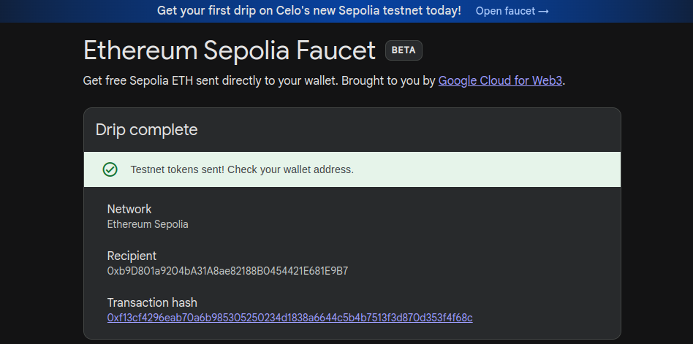

Y vemos como ha incrementado a 0.05

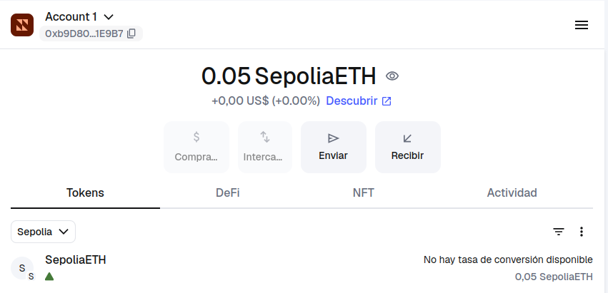

Le damos a la opción de ver los detalles de la transacción:
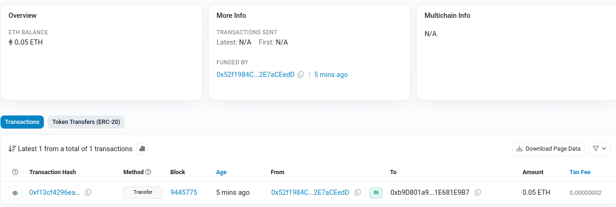
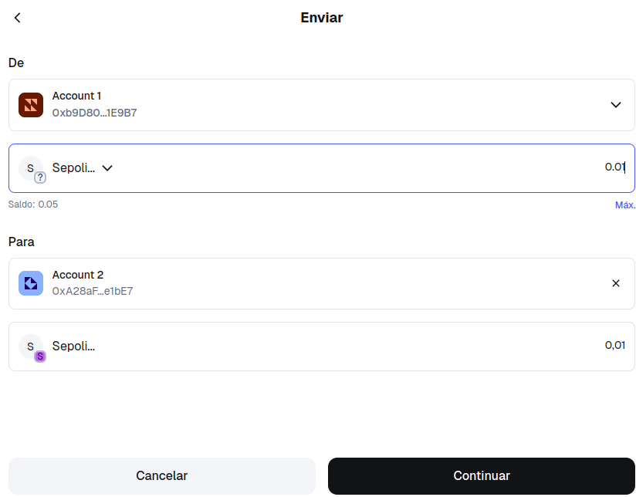
Creamos un account2 y le enviamos sepolia ETH

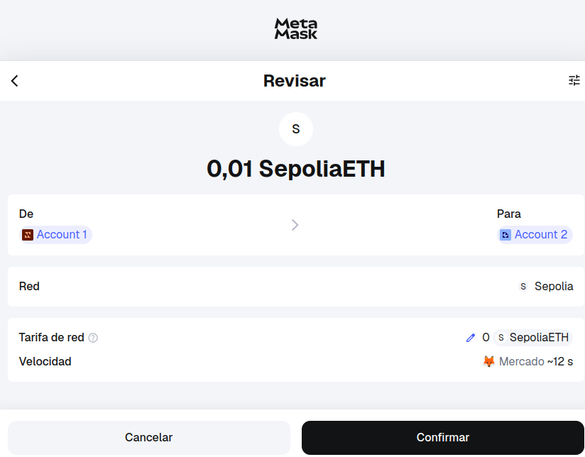
Vemos la confirmación después de unos segundos de que la operación se ha realizado

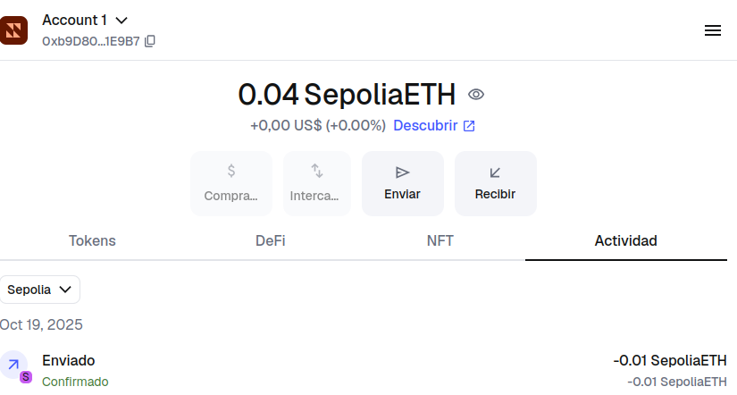

También podemos ver la transacción en la lista de transacciones:

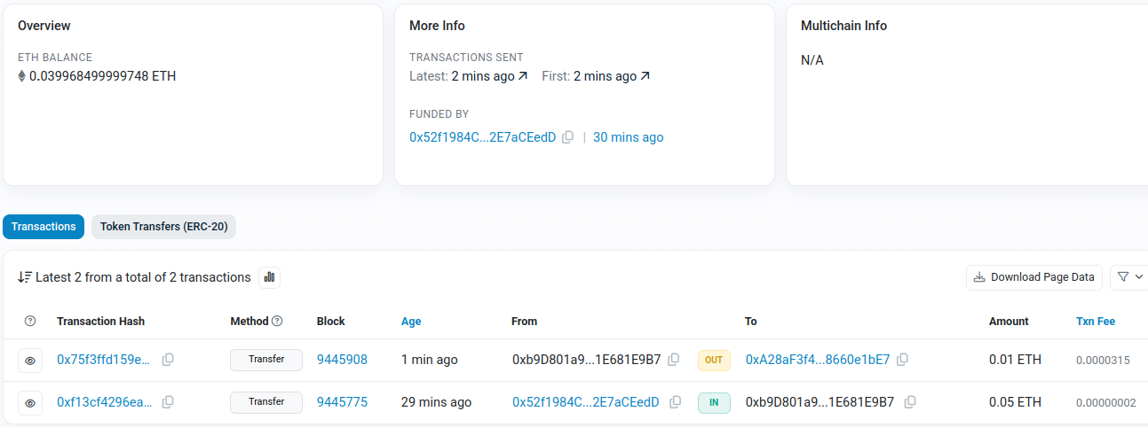

EJERCICIO 3

En este ejercicio hemos hecho un tutorial de seis fases que podemos encontrar en la siguiente dirección: https://cryptozombies.io/es/solidity

CryptoZombies es una escuela de programación interactiva creada por el equipo de Loom
Network que enseña a crear contratos inteligentes en Solidity mientras se construye tu propio juego cripto-coleccionable.

Podemos ver su resolución en la carpeta del ejercicio 3.

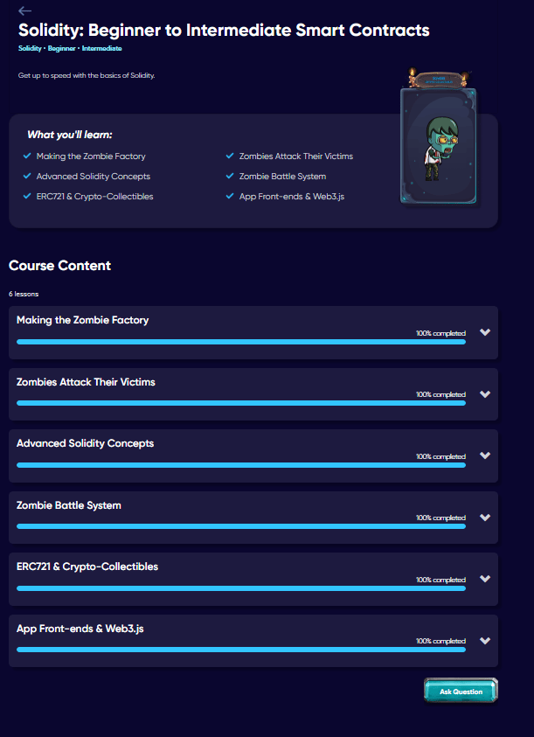
EJERCICIO 4

Elegimos el contrato ERC20
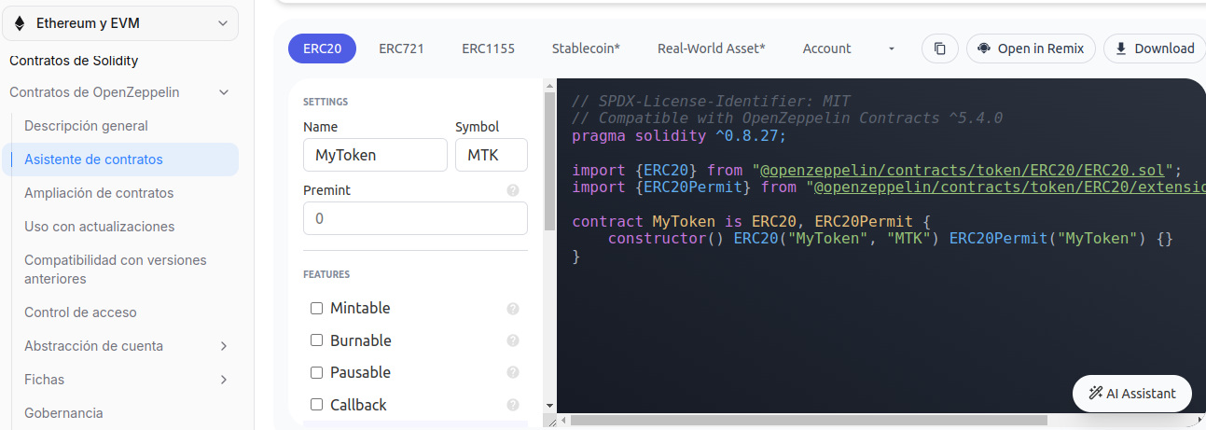

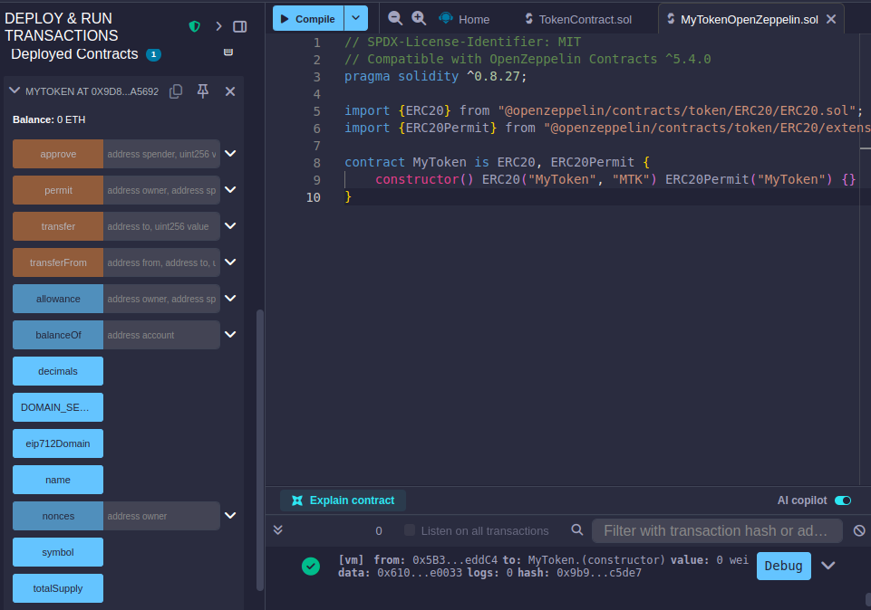
Lo copiamos en REMIX lo compilamos y lo deployamos
El contrato original de OpenZeppelin no crea tokens por sí solo, no tiene función pública de mint(), por lo que la creamos

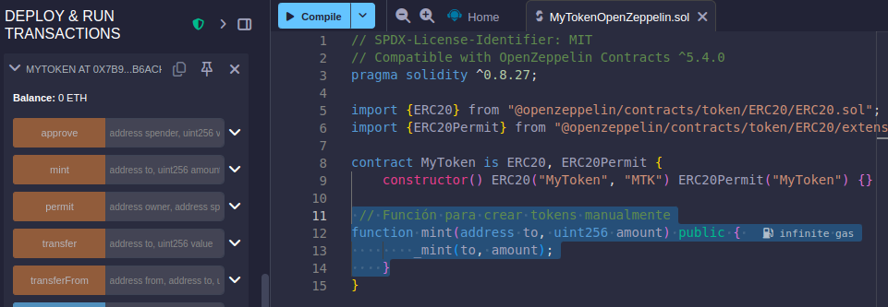

Acuñamos tokens (El número 10 * 10^20 significa “1000 tokens enteros”, porque los ERC-20 usan 18 decimales.)

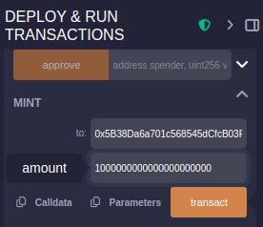

y lo comprobamos mirando el balance que tiene esa dirección.

